《极限与连续》
高等应用数学 · 数字教材配套教案
一、课程基本信息
课程名称 | 高等应用数学 | 章节 | 第二章 第一节
课时安排 | 2课时（90分钟） | 课程类型 | 新授课
适用对象 | 高职一年级 | 教学形式 | 数字化教学
授课题目 | 极限的概念与自变量变化趋势
二、教学目标
▶ 知识与技能目标
• 理解极限的直观概念，建立对极限思想的初步认识
• 掌握六种自变量变化趋势：x→+∞、x→-∞、x→∞、x→x₀、x→x₀⁺、x→x₀⁻
• 理解并掌握x→∞时函数极限的定义（定义2-1）
• 能够根据定义判断简单函数的极限
▶ 过程与方法目标
通过实际问题引入极限概念，培养学生用数学语言描述变化趋势的能力；通过数形结合的方法，发展学生的直观理解和抽象思维能力。
▶ 情感态度目标
感受极限思想在描述运动变化中的重要作用，激发学习高等数学的兴趣；培养严谨的数学思维和科学态度。
三、教学重难点
教学重点 | • 六种自变量变化趋势的理解与区分  • x→∞时函数极限的概念  • 极限概念的直观理解
教学难点 | • 极限定义中"无限趋近"的准确理解  • 区分x→x₀与x→x₀⁺、x→x₀⁻的联系与区别  • 从直观描述到精确定义的过渡
突破策略 | • 利用数字教材的动态图像功能，直观展示变量趋势  • 通过实际案例（电阻、路程等）建立直观认识  • 结合数轴和函数图像，强化数形结合思想
四、教学内容与过程
▶ 第一部分：引入——芝诺悖论（10分钟）
【情境导入】
古希腊哲学家芝诺提出了著名的"阿基里斯追龟"悖论：
阿基里斯是古希腊跑得最快的人。假设乌龟在前方1000米处，阿基里斯的速度是乌龟的10倍。当阿基里斯跑完1000米时，乌龟前进了100米；当阿基里斯再跑100米时，乌龟又前进了10米……如此下去，阿基里斯似乎永远追不上乌龟？
这个悖论的关键在于：无穷多个正数相加，结果一定是无穷大吗？
【数学分析】
设追上时间为t，则：
1000 + 100 + 10 + 1 + 0.1 + ... = 1000 × (1 + 1/10 + 1/100 + ...) = 1000 × 10/9 ≈ 1111.1米
这说明无穷多个数相加可以是有限值！这就需要用极限的概念来解释。
▶ 第二部分：自变量的变化趋势（20分钟）
【六种变化趋势】
符号 | 含义 | 说明
x → +∞ | x趋向于正无穷大 | x无限增大，取正值
x → -∞ | x趋向于负无穷大 | x的绝对值无限增大，取负值
x → ∞ | x趋向于无穷大 | |x|无限增大，不限正负
x → x₀ | x趋向于x₀ | x从两侧无限接近x₀
x → x₀⁺ | x从右侧趋向于x₀ | x从大于x₀的一侧接近x₀
x → x₀⁻ | x从左侧趋向于x₀ | x从小于x₀的一侧接近x₀

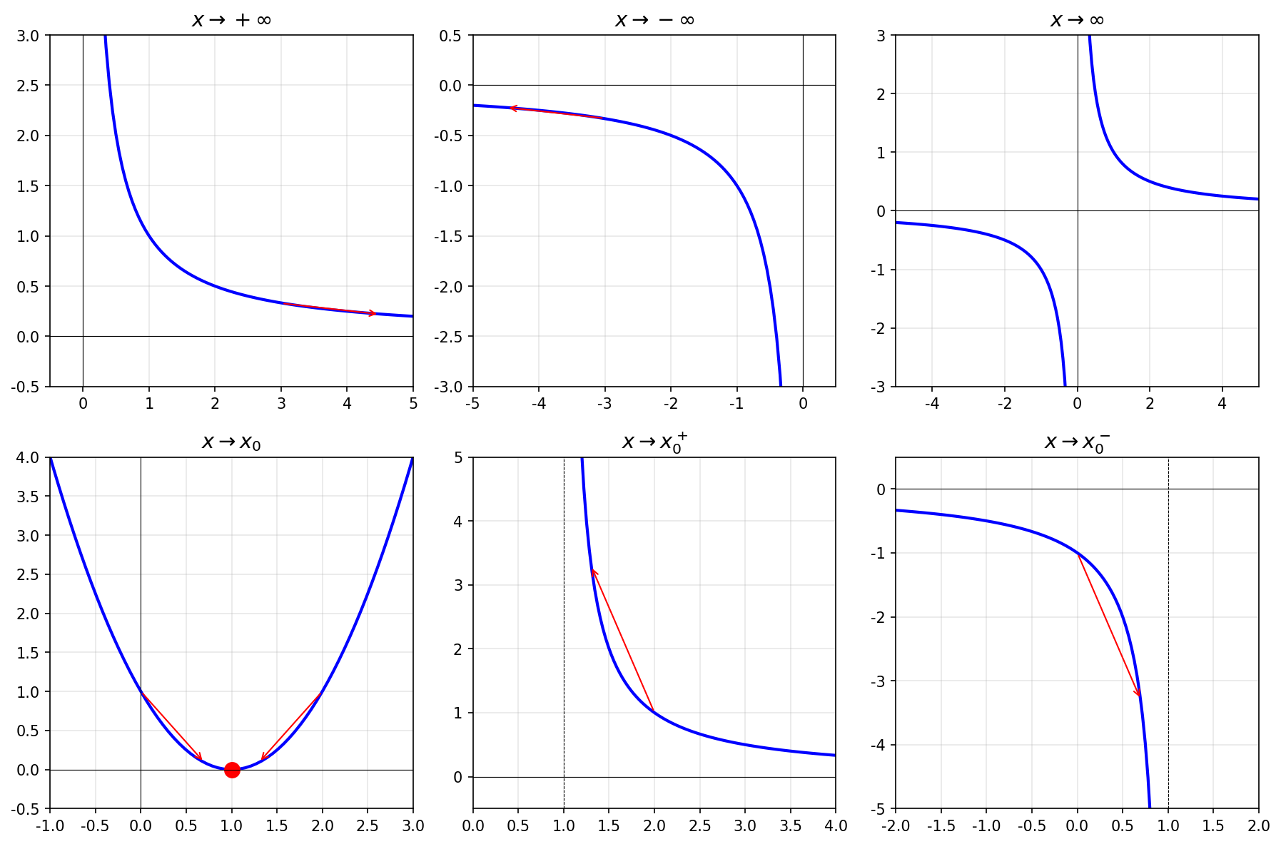
图1 六种自变量变化趋势示意图
▶ 第三部分：极限的概念（25分钟）
【实例1】电路电阻问题
两个电阻R₁、R₂并联，设R₁ = 10Ω，总电阻为：
R = R₁R₂/(R₁+R₂) = 10R₂/(10+R₂)
当R₂无限增大时，总电阻R趋向于什么值？
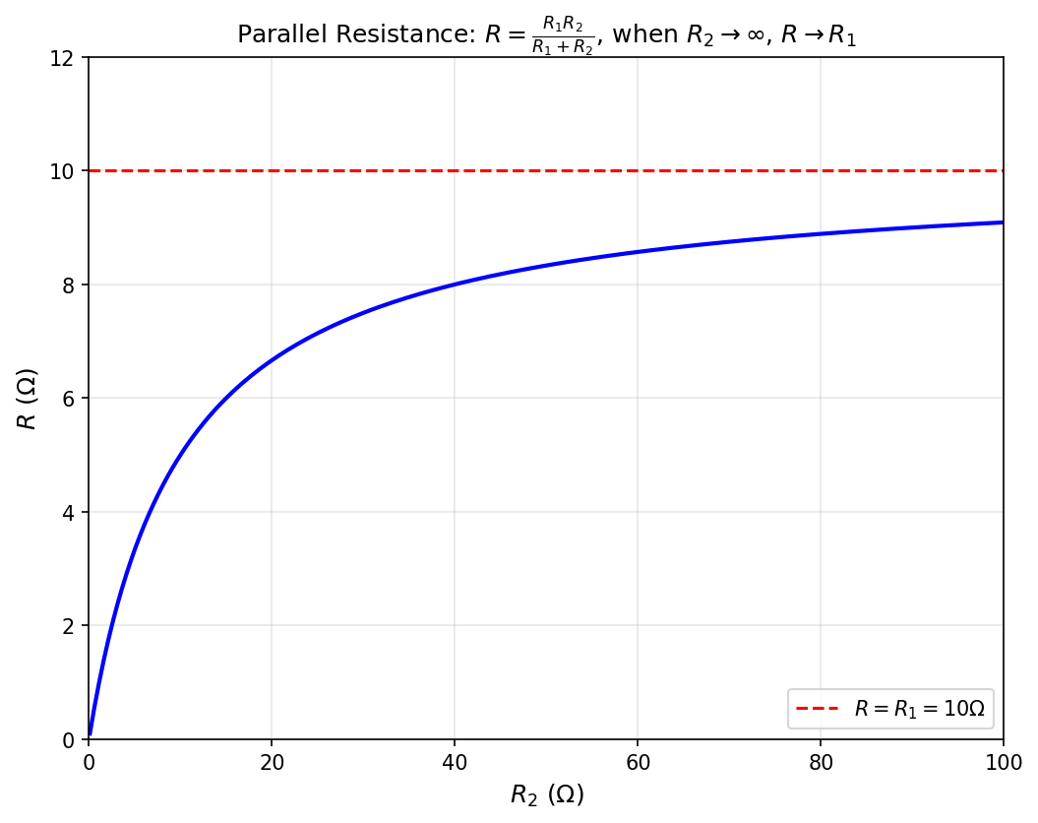
图2 并联电阻随R₂变化的趋势
【分析】将公式变形：R = 10/(1 + 10/R₂)
当R₂→+∞时，10/R₂→0，所以R→10/(1+0) = 10
这说明：当R₂无限增大时，总电阻R无限趋近于10Ω。
【定义2-1】x→∞时函数的极限
设函数f(x)在|x|大于某一正数时有定义，如果当x→∞时，f(x)无限趋近于一个确定的常数A，则称A为函数f(x)当x→∞时的极限，记作：
lim f(x) = A 或 f(x)→A（当x→∞时）
x→∞
▶ 第四部分：例题讲解（25分钟）
【例1】
观察函数f(x) = 1/x，当x→∞时，f(x)的变化趋势。
【解】
当x无限增大时，1/x无限趋近于0。
因此：lim(1/x) = 0（当x→∞时）
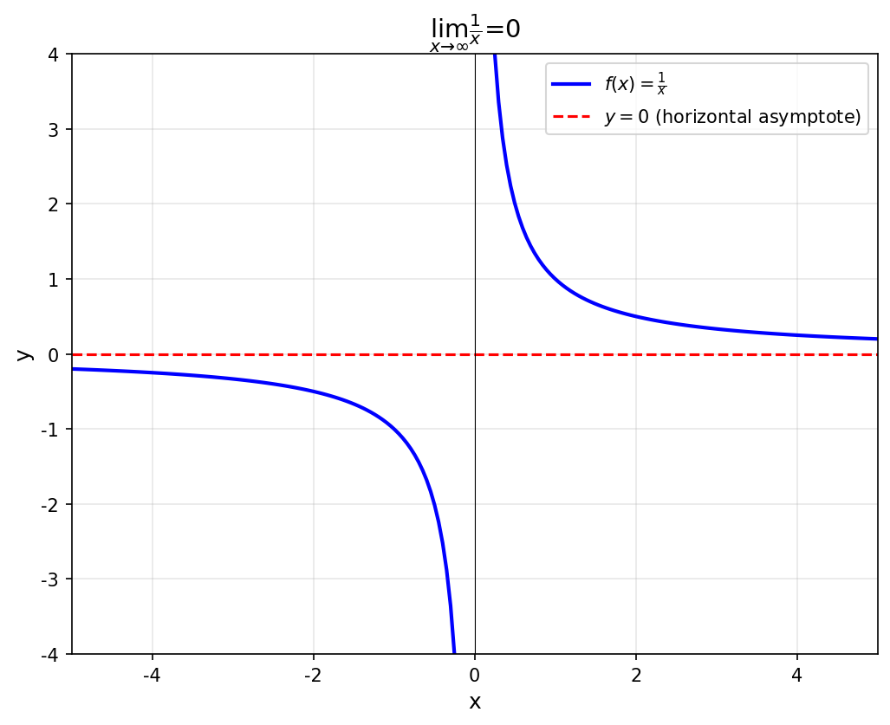
图3 f(x) = 1/x 的图像
【例2】∞/∞型极限
求 lim (3x² - 2x + 1)/(2x² + x - 3)（当x→∞时）
【解】
分子分母同除以x²（最高次项）：
原式 = lim (3 - 2/x + 1/x²)/(2 + 1/x - 3/x²)
当x→∞时，2/x→0，1/x²→0，1/x→0，3/x²→0
所以：原式 = (3-0+0)/(2+0-0) = 3/2
▶ 第五部分：课堂小结（10分钟）
五、课堂练习与互动
【练习1】
判断下列叙述是否正确：
(1) 当x→∞时，若f(x)有极限，则极限值唯一。（ ）
(2) 极限lim f(x) = A表示f(x)能够取到A这个值。（ ）
【练习2】
求下列极限：
(1) lim (2x+1)/(3x-2)（当x→∞时）
(2) lim (x²+1)/(x³-1)（当x→∞时）
六、课堂小结
知识要点 | • 极限的直观概念：描述变量的变化趋势  • 六种自变量变化趋势：x→+∞、x→-∞、x→∞、x→x₀、x→x₀⁺、x→x₀⁻  • x→∞时函数极限的定义（定义2-1）  • ∞/∞型极限的处理方法：分子分母同除以最高次项
方法技巧 | • 判断极限：观察变量趋势，分析函数值变化  • ∞/∞型：分子分母同除以x的最高次幂  • 数形结合：利用图像直观理解极限
七、作业与拓展
【基础作业】
1. 习题2-1 第1题 判断题
2. 习题2-1 第2题 (1)(2)(3)
【拓展任务】
利用数字教材的动态演示功能，观察f(x) = 1/x当x→0⁺和x→0⁻时的变化趋势，思考与x→∞时有何不同。
八、教学反思
预期效果 | 学生能够理解极限的直观概念，掌握六种变化趋势，会求简单的∞/∞型极限。
可能问题 | 对"无限趋近"的理解不够准确，容易混淆x→x₀与x→x₀⁺、x→x₀⁻
改进措施 | 充分利用数字教材的可视化功能，通过动态图像帮助学生建立直观认识；加强典型例题的分析与练习。
课后记录 | （授课后填写）

